附件4-1
烟台市六大化工产业园布局图
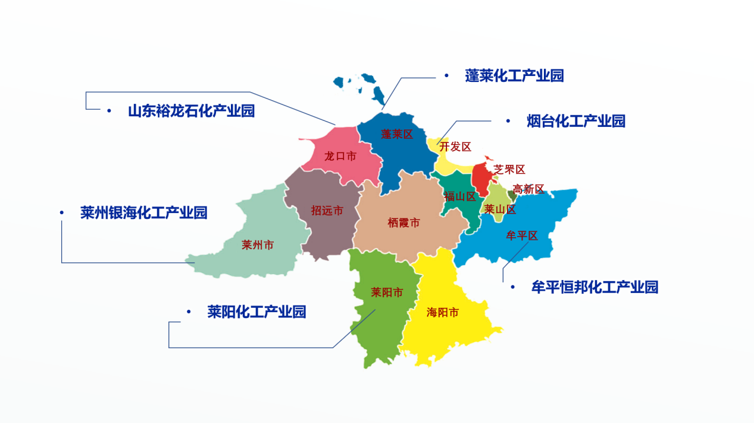

附件4-2
园区及重点监控点产业发展目标
营业收入  园区及重点监控点 |  | 2020年 | 2023年
化工  园区 | 烟台化工产业园 | 492 | 1000
 | 牟平恒邦化工产业园 | 8 | 12
 | 莱阳化工产业园 | 23 | 60
 | 蓬莱化工产业园 | 14 | 150
 | 莱州银海化工产业园 | 2.23 | 10
 | 山东裕龙石化产业园 | 0 | 200
 | 合计（化工营收） | 539 | 1432
重点  监控点 | 道恩集团 | 42 | 65
 | 山东玲珑轮胎股份有限公司 | 141 | 184
 | 中节能万润股份有限公司 | 25 | 45
 | 招金励福贵金属有限公司 | 126 | 135
 | 龙口联合化学有限公司 | 5 | 7
 | 山东福尔股份有限公司 | 8.4 | 10
 | 烟台恒源生物股份有限公司 | 6.4 | 7.7
 | 合计（化工营收） | 354 | 454
注：1.本表只计算化工营收。2.玲珑和万润作为上市公司不做预计，玲珑按照2020年营收乘以1.3计算，万润乘以1.4计算；3.裕龙岛2023年投产，作为试运行不易测算，此处仅计算200亿元的营收。4.所有企业只计算烟台本地营收。
附件4-3
烟台化工产业园项目清单
项目名称 | 主要投资方 | 投资总额（亿元） | 开工  时间 | 竣工  时间 | 达产后营业  收入（亿元）
万华年产48万吨  双酚A一体化 | 万华化学集团 | 62.4 | 2021.1 | 2022.12 | 52
年产7.6万吨柠檬醛及其衍生物一体化 | 万华化学集团 | 69 | 拟建 | 2023 | 32
爱思开环保材料 （烟台）有限公司30000吨胶黏剂、热塑性弹性体 | SK化工株式  会社 | 7000  万美金 | 拟建 | 2023 | 7
年产4万吨尼龙12（PA12） | 万华化学集团股份有限公司 | 25.5 | 2020.4 | 2022 | 50
防护用高性能间位芳纶高效集成产业化项目 | 泰和新材料股份有限公司 | 12.2 | 2019.7 | 2022 | 4.5
高效差别化  粗旦氨纶 | 泰和新材料股份有限公司 | 5 | 2020.11 | 2022 | 5.5
年产3000吨高性能芳纶纸基材料产业化 | 民士达特种纸业股份公司 | 2.5 | 2020.12 | 2022 | 6
顺酐及特种树脂工程项目 | 烟台东化新材料有限公司 | 13.88 | 2020.12 | 2022 | 22
4000t/a丙二胺系列产品项目 | 万华成达化学有限公司 | 3.1 | 2020.12 | 2022 | 2
OLED显示材料及其他功能性材料项目 | 烟台九目化学股份有限公司 | 20 | 2020.12 | 2025 | 20
年产10.2万吨/年环保型涂料搬迁改造项目 | 海虹老人涂料  （烟台）有限公司 | 1亿美元 | 2020.6 | 2021.12 | 12.8
20万吨/年聚氨酯树脂项目 | 华大化学（烟台）有限公司 | 5.4 | 2020.12 | 2022.12 | 24
年产20万吨弹性体一体化项目 | 美瑞新材料股份有限公司 | 3.66 | 拟建 | 2023 | 27
烟台万顺新材料公司年产18万吨高性能树脂项目 | 烟台顺达  香港永顺 | 8 | 拟建 | 2023 | 35

附件4-4
蓬莱化工产业园项目清单
重点项目清单 |  |  |  |  |  | 招商引资项目清单
项目名称 | 主要  投资方 | 投资总额  （亿元） | 开工  时间 | 竣工  时间 | 达产后  营业收入  （亿元） | 项目名称 | 主要  投资方 | 投资  总额  （亿元） | 开工  时间 | 竣工  时间 | 达产后  营业收入（亿元）
BOPP双向拉伸薄膜及特种胶带生产基地项目 | 山东友谊胶粘科技公司 | 15 | 2021年3月 | 2023年10月 | 35 | 碳纳米管项目 | 烟台杰瑞石油服务集团股份有限公司 | 21.3 | 2022年 | 2030年 | 80
年产2万吨染料中间体及数码油墨改造项目 | 烟台安诺其精细化工公司 | 4.59 | 2020年1月 | 2021年7月 | 10 | 聚甲基丙烯酰亚胺（PMI）泡沫生产项目 | 澳琪实业（香港）有限公司 | 2.5 | 2023年 | 2024年 | 3
年产2万吨新型染料/染料中间体项目 | 烟台嘉信化学科技公司 | 4.07 | 2020年6月 | 2021年12月 | 20 | 乙烯基甲酰胺及下游产品  生产项目 | 烟台浩昇投资有限公司 | 8 | 2022年 | 2023年 | 50
北大高科原料药  生产基地项目 | 山东北大高科华泰制药公司 | 1 | 2021年3月 | 2022年6月 | 3 | 新材料工业园项目 | 中节能万润股份有限公司 | 110 | 待定 | 待定 | 15
热敏纸显色剂和  增感剂项目 | 康爱特维迅蓬莱公司 | 3.6 | 2021年3月 | 2022年12月 | 11 | 泰和新材料项目 | 烟台泰和新材料股份有限公司 | 20 | 待定 | 待定 | 待定
新光颜料  中间体项目 | 蓬莱新光颜料化工有限公司 | 4 | 2022年3月 | 2022年12月 | 10 | 空气分离项目 | 美国空气公司 | 1000万美元 | 待定 | 待定 | 待定
山东嘉信年产17.2万吨染料及中间体新建项目 | 山东嘉信新材料公司 | 22 | 2021年  10月 | 2023年12月 | 64 | 分散染料中间体绿色智能制造连续化改造项目 | 烟台安诺其精细化工公司 | 1.4 | 待定 | 待定 | 待定
红卫抗氧剂项目 | 蓬莱红卫化工有限公司 | 1.5 | 2022年3月 | 2023年6月 | 4
微反应器连续硝化生产2，4-二硝基氯苯项目 | 上海安诺其集团股份有限公司 | 6 | 2022年5月 | 2023年12月 | 20
万华（蓬莱）新材料低碳产业园 | 万华化学集团 | 210 | 2023年6月 | 待定 | 230
烟台市中科化工新材料成果转换示范基地项目 | 烟台先进材料与绿色制造山东省实验室、烟台中科先进材料与绿色化工产业技术研究院 | 2.5 | 2021年10月 | 2022年12月 | 待定
附件4-5
莱阳化工产业园项目清单
重点项目清单 |  |  |  |  |  | 招商引资项目清单
项目名称 | 主要投资方 | 投资总额  （亿元） | 开工  时间 | 竣工时间 | 达产后  营业收入  （亿元） | 项目名称 | 主要  投资方 | 投资  总额  （亿元） | 开工  时间 | 竣工  时间 | 达产后  营业收入  （亿元）
烟台润丰化工  有限公司 | 陈英志 | 3 | 2021年（在建） | 2022年 | 6.75 | 国药集团 | 中国医药集团有限公司 | 200 | 2022年 | 2025年 | 400
烟台中科荣达新材料有限公司 | 青岛中科荣达新材料  有限公司 | 1.276 | 2021年（在建） | 2021年 | 5 | 万润新材料 | 中节能万润股份  有限公司 | 110 | 2021年 | 2024年 | 120
中瑞化工扩建 | 烟台中瑞化工有限公司 | 8 | 2020年（在建） | 2022年 | 8 | 多维药业 | 多维药业集团 | 150 | 2022年 | 2026年 | 300
盛华医药中间体 | 山东盛华新材料科技股份有限公司 | 2.6 | 2021年（在建） | 2022年 | 5.3 | 泰和新材 | 烟台泰和新材料股份  有限公司 | 100 | 2022年 | 2026年 | 200
附件4-6
莱州化工产业园项目清单
重点项目清单 |  |  |  |  |  | 招商引资项目清单 |  |  |  |  |  | 基础设施项目清单
项目  名称 | 主要  投资方 | 投资  总额  （亿元） | 开工  时间 | 竣工  时间 | 达产后  营业收入（亿元） | 项目  名称 | 主要  投资方 | 投资  总额  （亿元） | 开工  时间 | 竣工  时间 | 达产后  营业收入（亿元） | 项目  名称 | 主要  投资方 | 投资  总额  （亿元） | 开工  时间 | 竣工  时间 | 带动能力
600T/a螺螨酯中间体改建项目 | 山东永农作物科学有限公司 | 0.53 | 2021年10月 | 2022年4月 | 0.72 | 齐翔腾达碳三、碳四一体化项目 | 淄博齐翔腾达化工股份有限公司 | 126 | 在谈 |  |  | 莱州银海化工产业园基础设施建设项目 | 中国二十二冶集团 | 总投资62.32亿元，一期投资20亿元 | 2021年 | 2023年 | 一期投资20亿元，完善5平方公里起步区内的道路、供电、通信、供热、燃气、应急中心危化品停车场等。为园区项目建设提供“六通一平”。
溴素深加工产业园 | 莱州市溴素深加工企业搬迁入园 | 10 | 2021年 | 2023年 | 23 | 中节能新材料项目 | 中节能万润股份有限公司 | 100 | 在谈 |  |  | 园区光伏发电及储能项目 | 中国华电集团有限公司山东公司 | 总投资40亿元，一期投资24.9亿元 | 2021年 | 2022年 | 建设100万千瓦光伏发电项目，一期60万千瓦，同步建设储能电站，争取源网荷储一体化项目，发电量约70800万kWh，销售收入27888万元，年可实现税收2000万元。
镁盐深加工产业园 | 莱州市内镁盐企业搬迁入园 | 10 | 2021年 | 2023年 | 22 | 中国化学新材料  产业园 | 中国化学股份有限公司 | 200 | 在谈 |  |  | 13万吨海水淡化项目 | 中国华电集团有限公司山东公司 | 13 | 2022年 | 2024年 | 建设总规模13万吨/日的海水淡化项目，一期建设5万吨/日的海水淡化项目，解决园区内淡水供应不足的瓶颈。
水基阻垢剂、甲基八溴醚、氮磷阻燃剂 | 莱州迪龙化工有限公司 | 0.42 | 2021年 | 2022年 | 2.2 |  |  |  |  |  |  | 园区分布式集中供热项目 | 中国华电集团有限公司山东公司 | 47 | 2022年 | 2024年 | 在园区内建设包括并不限于6台220T/H燃气锅炉和2台9F级燃气蒸汽联合循环机组的分布式集中供热，为园区项目提供热源供应。
24万吨/年硫酸生产项目 | 山东鸿承资源综合利用有限公司 | 3.37 | 2021  年底 | 2022年 | 3 |  |  |  |  |  |  | 园区污水处理厂建设项目 | 浙江巨能环境公司和毅康科技联  合体 | 6 | 2021年 | 2023年 | 总占地200亩，总规模日处理能力8万方，其中一期1万吨/日，根据项目入驻情况，预留扩建的空间。
40万吨/年高硅浮选尾矿资源化回收利用项目 | 山东鸿承资源综合利用有限公司 | 2.16 | 2022年 | 2023年 | 3.2 |  |  |  |  |  |  | 园区天然气供应项目 | 山东实华天然气有限公司和润发投资集团 | 2 | 2021年 | 2023年 | 山东实华是中石化天然气分公司下属二级单位，独立开户、直接采购，具有第一手的低价气源，该公司能为园区提供最优惠的天然气直供气方案。
附件4-7
牟平化工产业园项目清单
重点项目清单 |  |  |  |  |  | 园区基础设施项目清单
项目名称 | 主要投资方 | 投资总额（亿元） | 开工时间 | 竣工  时间 | 达产后  营业收入  （亿元） | 项目名称 | 主要  投资方 | 投资  总额  （亿元） | 开工时间 | 竣工  时间 | 带动  能力
辽上金矿扩界、扩能采选建设工程 | 山东恒邦冶炼股份有限公司 | 12.3251 | 2021年（拟建） | 2025年 | 6.4555 | G206威汕线  改建项目 | 地方政府投资 | 13.9 | 拟建 | 2023  年底
复杂金精矿多元素综合回收项目 | 山东恒邦冶炼股份有限公司 | 42.7003 | 2021年（拟建） | 2024年 | 173.0578 | 有毒有害气体环境风险预警体系 | 地方政府投资 | 0.19 | 8月上旬 | 9月  上旬
10万吨锌锭含锌烟灰深度处理项目 | 山东恒邦冶炼股份有限公司 | 10 | 2023年（拟建） | 2025年 | 20
精炼公司稀贵金属扩能技术改造项目 | 山东恒邦冶炼股份有限公司 | 2.07 | 2022年（拟建） | 2023年 | 269.53379
高纯新材料的研制及产业化项目 | 山东恒邦冶炼股份有限公司 | 3.3629 | 2020年（在建） | 2023年 | 1.076
金属砷自动化清洁生产技术研发及产业化项目 | 山东恒邦冶炼股份有限公司 | 0.5 | 2021年（拟建） | 2022年 | 0.6
精炼公司稀贵金属扩能技术改造项目（粗锑、铅铋合金电解精炼部分） | 山东恒邦冶炼股份有限公司 | 1.920704 | 2022年（拟建） | 2022年 | 7.872673

